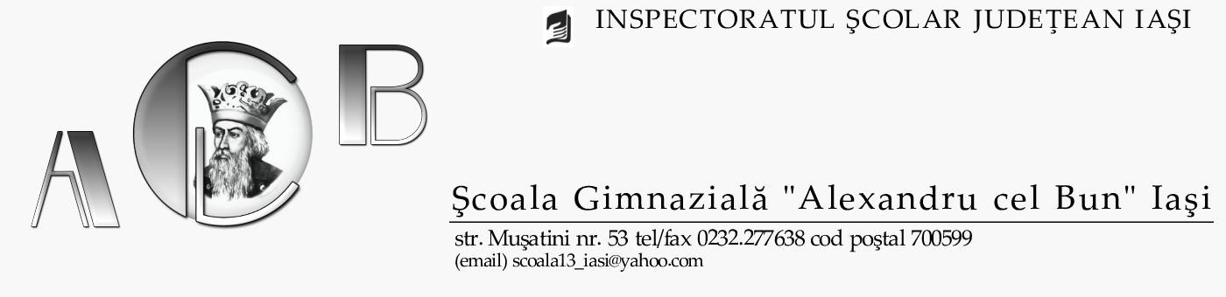

LISTĂ DE LECTURI – CLASA A IV- A
An școlar 2021-2022

VASILE ALECSANDRI
- Sfârşitul iernei

MIHAI EMINESCU
- Scrisoare III
(fragment „La un semn deschisă-i calea... Care nu se-nfiorează de-a ta faimă, Baiazid!”)

*** Legenda Mureșului și a Oltului

- DUMITRU ALMAŞ
- Povestea mătuşii Floarea din Vrancea

ION CREANGĂ
- Moș Ion Roată și Unirea

SILVIA KERIM
- Zânele nu bat la ușă

ANDREW CLEMENTS
- Gata cu vorba

- KATHERINE APPLEGATE
- Ivan cel fără de seamăn

